Индивидуальный проект

Этап 1

Казазаев Даниил Михайлович

Содержание

# 1 Цель работы

Установить ОС Kali Linux на VirtualBox.

# 2 Задание

Установить ОС Kali Linux на VirtualBox.

# 3 Выполнение лабораторной работы

Создаю новую виртуальную машину для индивидуального проекта (рис. 1).

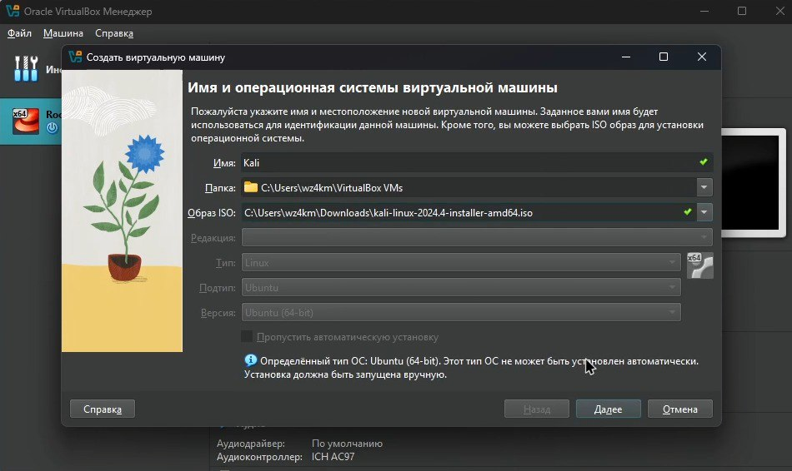

Рис. 1: Создание новой виртуальной машины

После запуска начинаю установку ОС (рис. 2).

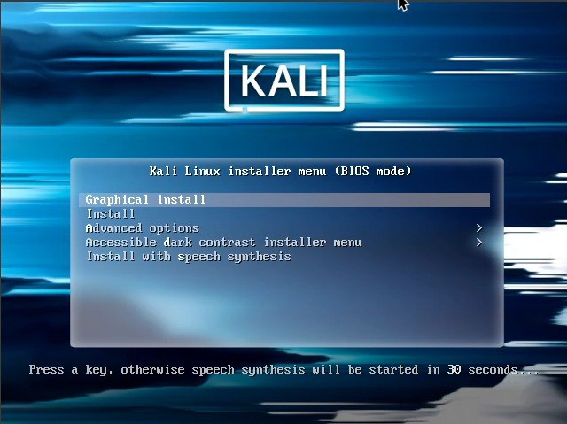

Рис. 2: Нfчало установки ОС

Выбираю язык ОС (рис. 3).

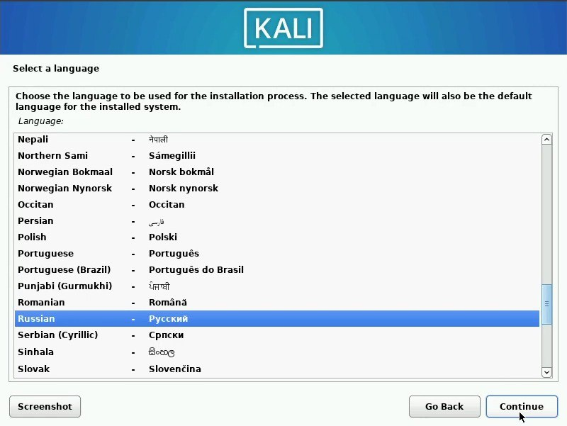

Рис. 3: Настройка

Жду окончания загрузки (рис. 4).

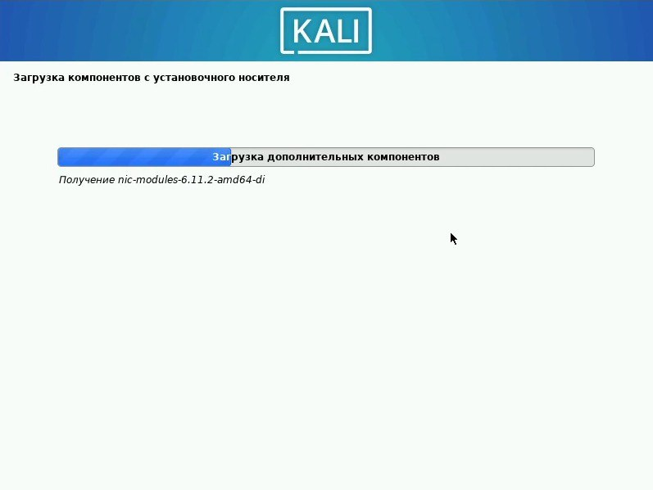

Рис. 4: Загрузка

Настраиваю пользователя (рис. 5).

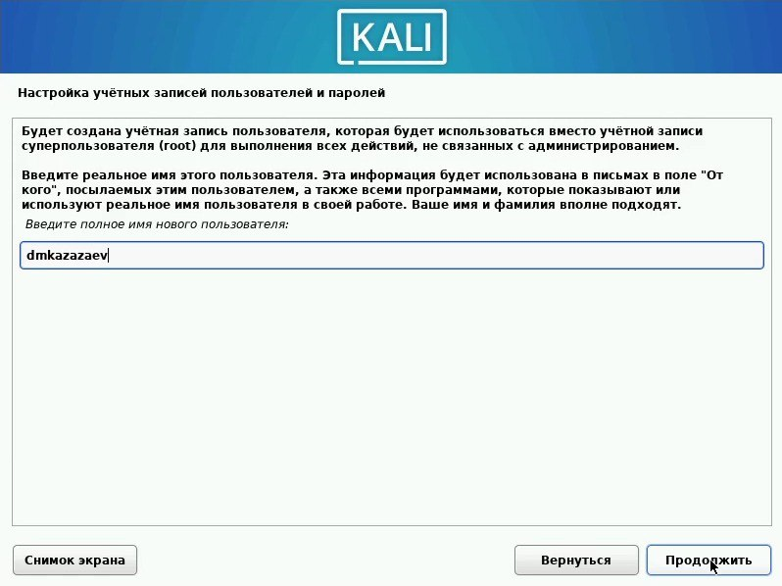

Рис. 5: Настройка пользователя

Вибираю программное обеспечение (рис. 6).

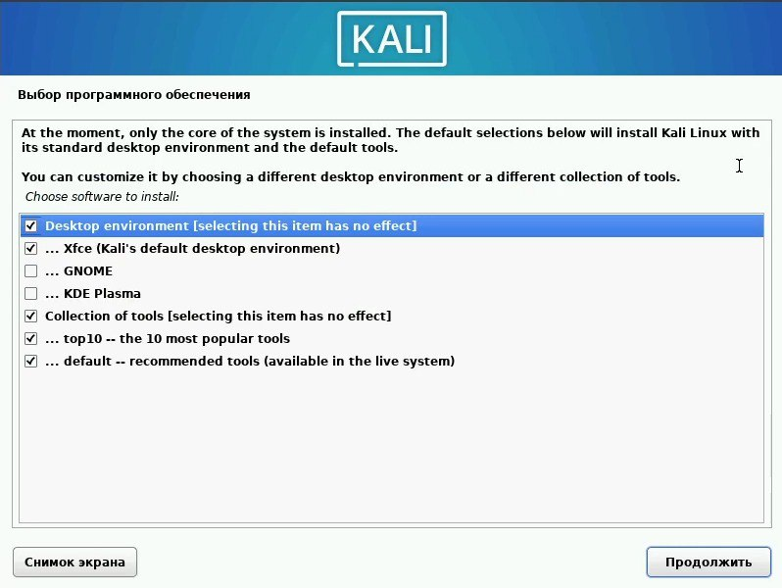

Рис. 6: Выбор програмного обеспечения

Жду окончания еще одной загрузки (рис. 7).

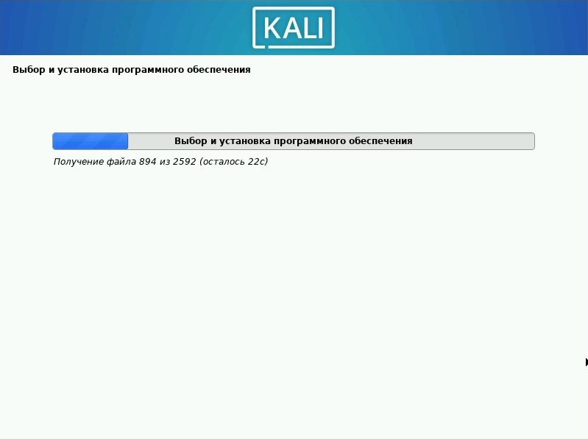

Рис. 7: Загрузка

После загрузки перезагрузил систему и зашел в созданного мной пользователя (рис. 8).

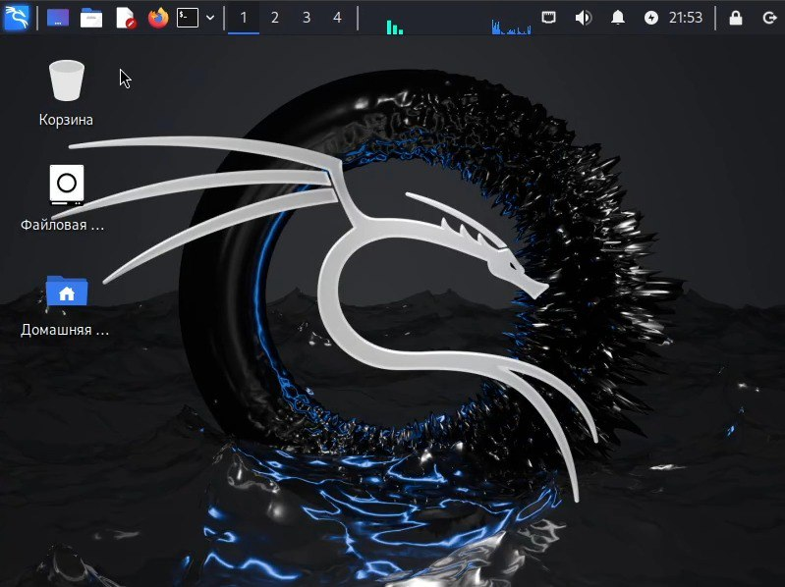

Рис. 8: Добро пожаловть

# 4 Выводы

При выполнении этого этапа индивидуального проекта мы установили ОС Kali Linux.